HPL 与 HPCG 性能优化实验报告
1. 实验环境
项目 | 实际使用环境
操作系统 | Ubuntu 22.04.5 LTS（WSL 2）
编程语言 | GCC
编译工具 | GCC、GFortran、GNU Make
并行与通信 | Open MPI、OpenMP
数学加速库 | OpenBLAS
测试软件 | HPL 2.3、HPCG 3.0
HPL、HPCG 已编译基线版与优化版；优化编译使用 -O3、-march=native、-mtune=native。
2. HPL 测试与优化
N=32256，每组重复测试3次，均通过残差检查。
配置 | 参数（MPI、NB、P×Q） | 3次成绩（GFLOP/s） | 中位数
基线 | 4进程×1线程；NB=128；2×2 | 95.994 / 99.490 / 85.859 | 95.994
优化A | 8进程×1线程；NB=192；2×4 | 101.440 / 116.350 / 101.830 | 101.830
优化B | 12进程×1线程；NB=192；3×4 | 101.570 / 113.070 / 102.710 | 102.710
最高单次成绩为116.35 GFLOP/s（8进程）；按三次中位数，12进程配置最高，为102.71 GFLOP/s，比基线提高约7.00%。
3. HPCG 测试与优化
两种配置总网格点数相同（13,271,040），均使用 --rt=2100。
配置 | MPI进程及局部网格 | GFLOP/s | 时间/s | 验证
基线 | 4进程×1线程；144×144×160 | 2.72681 | 2122.96 | PASS
优化 | 8进程×1线程；144×144×80 | 3.96415 | 1830.78 | VALID
优化后性能提升约45.38%。原始 YAML 报告显示版本3.0、有效评分3.96415 GFLOP/s、Total 1830.78 s，未发现 Quick Path 启用提示；结合 --rt=2100 的启动记录，符合非 Quick Path 与至少1800秒的要求。

- 实验截图
图1 实验环境
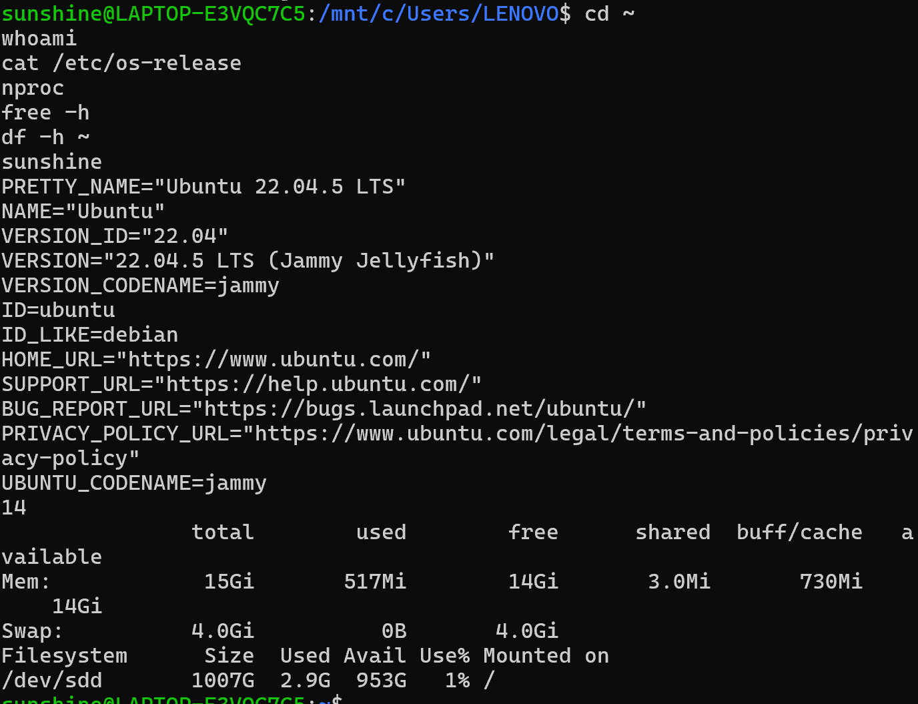
图2 编译完成（4个程序均生成）
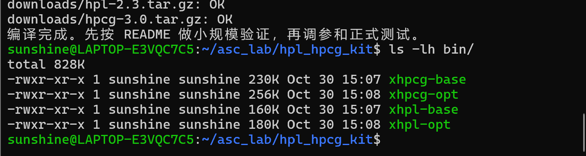
图3 HPL 与 HPCG 性能结果（原始运行记录）
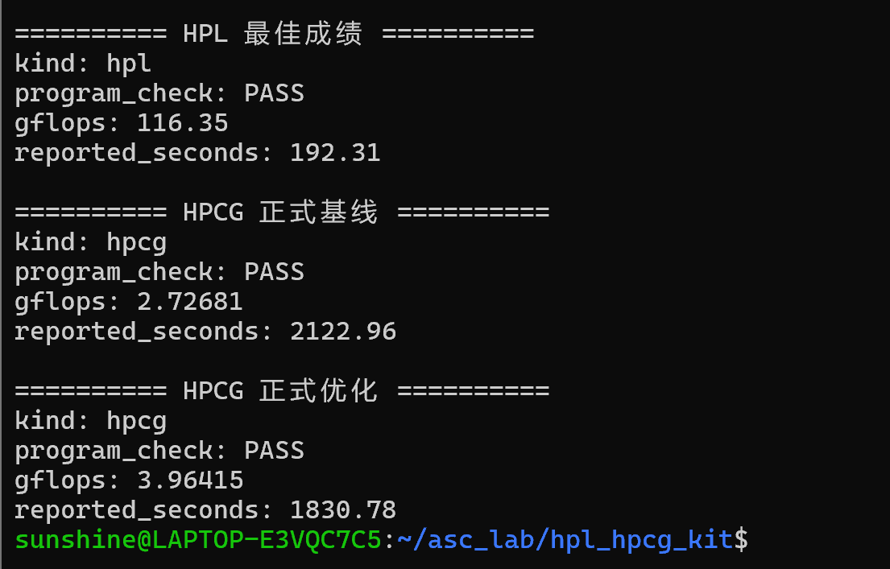
图4 HPCG 原始 YAML 报告核验结果


